2019年全国II卷地理
一、选择题
在城镇化进程中,城市人口,土地利用和产业需要协调发展。根据协调发展水平,将长江三角洲城市群的城市由高到低分为I,II,III,IV四个等级类型。图1为2001年至2016年长江三角洲城市群的城市协调发展水平变化,图2示意长江三角洲城市群的范围及城市分布.据此完成1~3题。
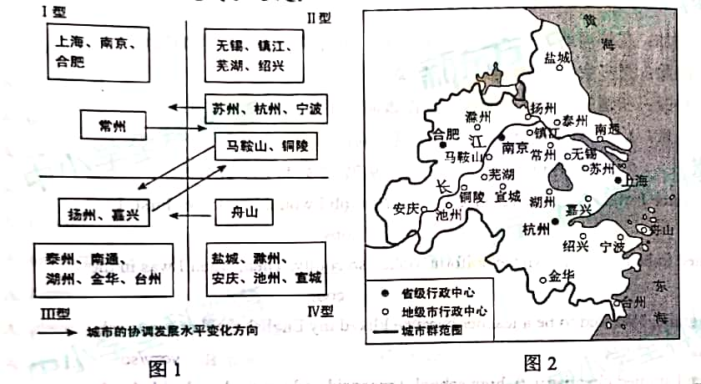
1.2016年协调发展水平I型中的多数城市
A.海港规模大B.沿长江分布C.集聚长江口D.行政等级较高
2.以上海为核心,协调发展水平IV型的城市,在空间分布上呈现
A.均衡性B.边缘性C.集中性D.对称性
3.与2001年相比,2016年协调发展水平上升的城市,多数与上海
A.空间位置邻近B.发展模式相同C.城市性质相似D:产业部门接近
美国某快递公司最大的空运枢纽设在路易斯维尔机场.该机场是美国主要的货运机场之一.在机场周边聚集了诸如美国红十宇会应急救援中心、汽车配件中心,以及乳制品.珠宝,手机制造等100多家企业.据此完成4~5题.
4.该快递公司在路易斯维尔机场附近需要配建大型的货物
A.生产中心B.分拣中心C.销售中心D.质检中心
5.多家企业在路易斯维尔机场附近集聚,主要是为了
A.利用机场的基础设施B.降低交通运输成本C.方便企业间产品交换D.快速响应客户需求
积云为常见的一类云,其形成受下垫面影响强烈,空气在对流过程中,气流携带来自下垫面的水汽上升,温度不断下降,至凝结温度时,水汽凝结成云.水汽开始凝结的高度即为积云的云底高度.据此完成6~8题。
6.大气对流过程中上升气流与下沉气流相间分布,因此积云常常呈
A.连续层片状B.鱼鳞状C.间隔团块状D.条带状
7.积云出现频率最高的地带是
A.寒温带针叶林地带B.温带落叶阔叶林地带C.亚热带常绿阔叶林地带D.热带雨林地带
8.在下垫面温度决定水汽凝结高度的区域,积云的云底高度低值多出现在
A.日出前后B.正午C.日落前后D.午夜
霍林河发源于大兴安岭,为山前半干旱区及部分半湿润区的平原带来了流水及泥沙.受上游修建水库和灌溉的影响,山前平原河段多年断流.断流期间,山前平原上的洼地增多增大.据此完成9~11题.
9.修建水库前,营造该地区山前平原地表形态的力主要来自
A.构造运动B.流水C.冰川D.风
10.断流期间,山前平原上的洼地增多増大是由于
A.地面沉降B.流水侵蚀C.风力侵蚀D.冻融塌陷
11.伴随着洼地增多增大,周边地区可能出现
A.水土流失B.沼泽化C.土地沙化D.盐碱化
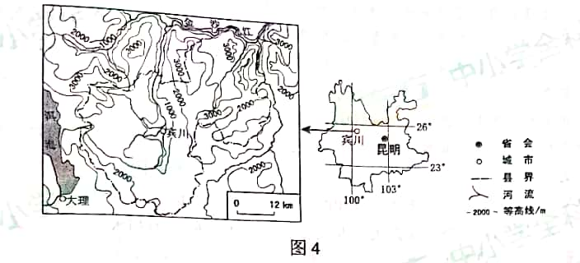
36.阅读图文材料;完成下列要求.(24分)
云南省宾川县位于横断山区边缘，高山地区气候凉湿，河谷地区气候干热，为解决河谷地区农业生产的缺水问题，该县曾在境内山区实施小规模调水，但效果有限。1994年，“引洱（海）入宾（川）”工程竣工通水，加之推广节水措施，当地农业用水方得以保障。近些年来，宾川县河谷地区以热带、亚热带水果为主的经济作物种植业蓬勃发展。图4示意宾川县的地形。
(1)指出宾川县地形的主要特点,并推测耕地分布及数量的特点。(6分)
(2)说明地形对宾川县河谷地区干热气候特征形成的影响.(8分)
(3)用水得到保障后,当地热带、亚热带水果种植业蓬勃发展,从气候角度分析其原因.(6分)
(4)以水果种植业为基础;提出宾川县促进经济进一步发展可采取的措施.(4分)
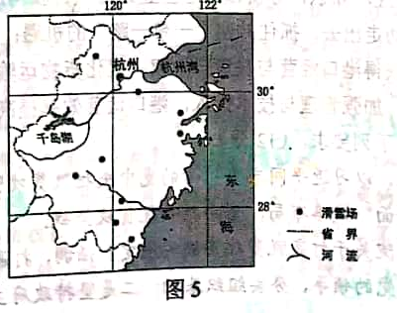
37.阅读图文材料;完成下列要求.(22分)
“北京2022年冬奥会”申办成功带来了“全民上冰雪”热潮.近年来,浙江省建立了10余个室外人工滑雪场，这些滑雪场散布于全省各地的山地丘陵中,且多建于当地旅游景区内或其附近.雪道厚度一般维持在1米以上,建设和维护成本较高.目前浙江省滑雪场多为初级雪道,主要接待一日体验型滑雪者,平均接待人次和旅游收入排在全国前列.图5示意浙江省主要滑雪场分布。
(1)分析浙江省室外滑雪场布局分散的原因。（6分）
(2)说明滑雪场建于旅游景区内或其附近的益处。(4分)
(3)解释浙江省室外滑雪场雪道建设和维护成本较高的原因。(6分)
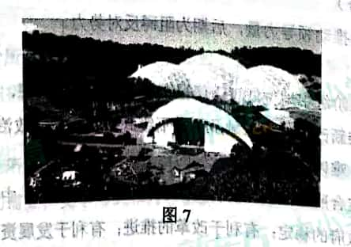
(4)有人建议浙江省各滑雪场应由一日体验型向多日度假型转变，并增建酒店和中高级雪道等，你是否赞同此建议，请表明态度并说明理由。(6分)
43.【地理——选修3：旅游地理】
英国康沃尔郡在一个废弃的矿山上开发了伊甸园项目，该项目主体是温室，由8个充满未来主义艺术风格的巨大蜂巢式穹顶建筑构成。穹顶建筑内仿造地球上不同的生态环境，汇集了不同种类的植物。作为英国最大的环境保护教育中心，该项目本身就是一个节能环保的典范。2001年开园以来，连续多年被评为英国最佳休闲旅游景区。图7是该项目的景观照片。
分析该项目对旅游者吸引力大的原因。
43.【地理——选修6：环境保护】
韩国首尔市的清溪川，历史上是一条著名的河流，20世纪五六十年代，随着人口增长和工业发展，清溪川的水质迅速恶化，后被覆盖为暗河，并在其上兴建了高架道路.2003年当地启动“清溪川复原工程”：恢复自然河道；在河流两岸修建生态公园；建设独立排污系统，对生活污水进行隔离处理；拆除高架道路，兴建各具特色的横跨河道的桥梁。
说明“清溪川复原工程”对改善当地环境的作用。

